http://salesdejujuy.com/wp-content/uploads/2014/12/logo_yellow.gif

TABLERO DE CONTROL POZOS

Manual de Usuario HMI

Versión: 1.0

Fecha: 28/06/2021

|  |
| --- |
| Queda prohibido cualquier tipo de explotación y, en particular, la reproducción, distribución, comunicación pública y/o transformación, total o parcial, por cualquier medio, de este documento sin el previo consentimiento expreso y por escrito de CONTROL LOOP S.A. |



inntech S.A.

HOJA DE CONTROL

|  |  |  |  |
| --- | --- | --- | --- |
| **Organismo** | Sales de Jujuy S.A | | |
| **Proyecto** | Pozos | | |
| **Entregable** | Manual de Usuario | | |
| **Autor** | InnTech S.A. | | |
| **Versión/Edición** | 1.0 | **Fecha Versión** | 28/06/2021 |
| **Aprobado por** | Ing. Javier Barberis | **Fecha Aprobación** |  |
|  |  | **Nº Total de Páginas** | 26 |

REGISTRO DE CAMBIOS

|  |  |  |  |
| --- | --- | --- | --- |
| **Versión** | **Causa del Cambio** | **Responsable del Cambio** | **Fecha del Cambio** |
| 1.0 | Versión inicial | Tec. Agustín Villalba | 28/06/2021 |
|  |  |  |  |
|  |  |  |  |

CONTROL DE DISTRIBUCIÓN

|  |
| --- |
| **Nombre y Apellidos** |
| Tec. Agustín Villalba |
|  |
|  |
|  |
|  |

# CONTENIDO

CONTENIDO 3

1 DESCRIPCION DEL SISTEMA 5

1.1 Objeto 5

1.2 Alcance 5

1.3 Funcionalidad 5

2 MAPA DEL SISTEMA 6

2.1 Modelo Lógico 6

2.2 Navegación 6

*2.2.1* *Modo Local Manual* 6

*2.2.2* *Modo Remoto HMI* 7

*2.2.3* *Selección de Bomba* 8

*2.2.4* *Datos Bomba* 9

*2.2.5* *Datos Caudalímetro* 10

*2.2.6* *Datos Nivel* 11

*2.2.7* *Datos Presión* 12

3 DESCRIPCION DEL SISTEMA 13

3.1 Modo Manual 13

3.2 Modo Automático 13

*3.2.1* *Modo Automático Local* 13

*3.2.2* *Modo Automático Remoto* 14

*3.2.3* *Control de Rearranques Automático* 14

3.3 Navegación de Pantallas 14

*3.3.1* *Pantalla Datos de Bombas* 15

*3.3.2* *Pantalla Datos Bomba – Alarmas* 15

*3.3.3* *Pantalla Datos Bomba – Configuración* 16

*3.3.4* *Pantalla Configuración Temperatura* 17

*3.3.5* *Pantalla Datos Caudalímetros* 17

3.3.5.1 Pantalla Datos Caudalímetros – Alarmas 18

3.3.5.2 Pantalla Datos Caudalímetro – Configuración 19

*3.3.6* *Pantalla Datos Nivel* 19

3.3.6.1 Pantalla Datos Nivel – Alarmas 20

3.3.6.2 Pantalla Datos Nivel – Configuración 21

*3.3.7* *Pantalla Datos Presión* 21

3.3.7.1 Pantalla Datos Presión – Alarmas 22

3.3.7.2 Pantalla Datos Presión – Configuración 23

4 ANEXO A - Descripción de Alarmas de Bomba 24

4.1 Código Falla VDF 24

4.2 Falla Com. PLC-VDF 24

4.3 Falla Interruptor Tablero de Fuerza 24

4.4 Falla Tensión Com. VDF 24

4.5 Falla Rearranque 24

4.6 Falla Partir / Parar 24

5 GLOSARIO 25

6 REFERENCIAS 26

# DESCRIPCION DEL SISTEMA

## Objeto

El propósito de este documento es explicar de manera clara y concreta el uso correcto de la interfaz hombre máquina (HMI) de los Tableros de control del motor pertenecientes a las bombas de Pozos del proyecto Olaroz.

## Alcance

El presente documento sólo pretende abarcar lo referido al uso del panel gráfico de control de cada tablero de control, sin intención de injerir en lo que respecta al funcionamiento de los elementos que conforman el propio Tablero.

## Funcionalidad

Este manual se estructura de tal manera que su interpretación sea sencilla para quién se encargue de comandar las bombas de pozos, desde el panel gráfico del Tablero de control. En él se encontrará información detallada referida a las diferentes pantallas y sus respectivas funcionalidades.

# MAPA DEL SISTEMA

## Modelo Lógico

Maneta  
Selectora

Modo Local

Modo Remoto

Modo Automático

Modo Manual

Pantallas de Navegación

IOP2

## Navegación

### *Modo Local Manual*

Pantalla Principal

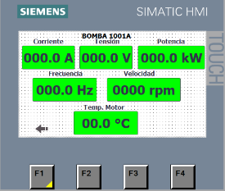

Datos Nivel

Datos Caudalímetro

Monitoreo de Bomba A y B

Datos Presión

Datos Bomba

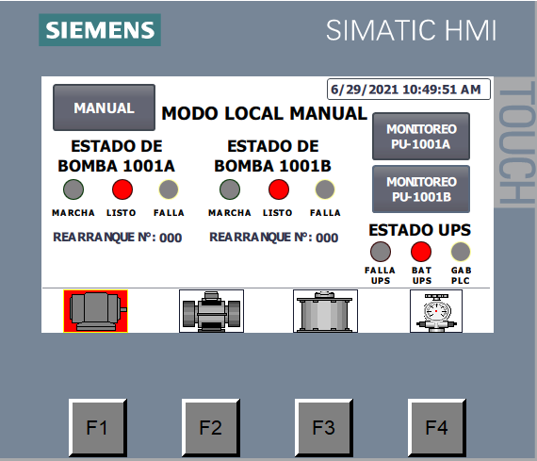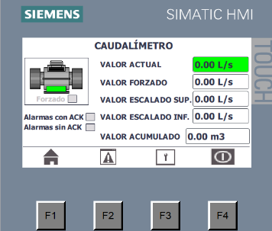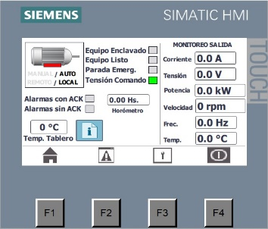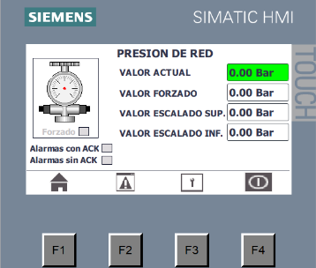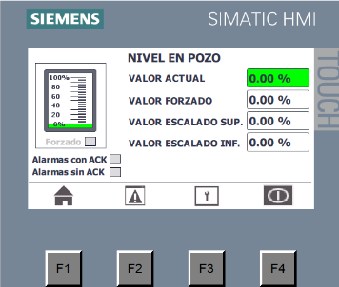

### *Modo Remoto HMI*

Control de

Velocidad Bomba 2

Pantalla Principal

Control de

Velocidad Bomba 1

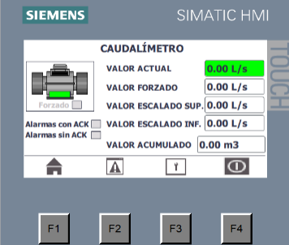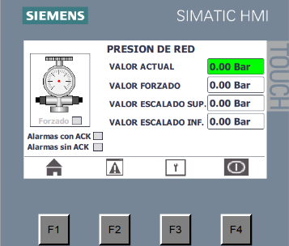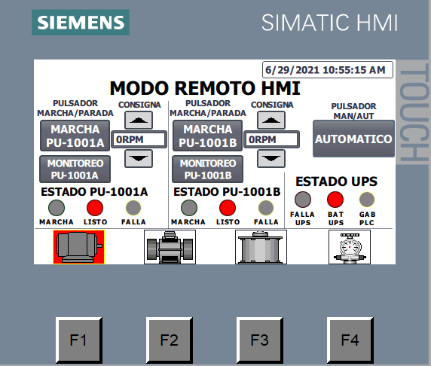

Botón Marcha/Parada Bomba 2

Botón Marcha/Parada Bomba 1

Botón Remoto HMI/Remoto SCADA

Datos Presión

Datos Nivel

Datos Caudalímetro

Datos Bomba



### *Selección de Bomba*

Indicador de Mando en Bomba 1

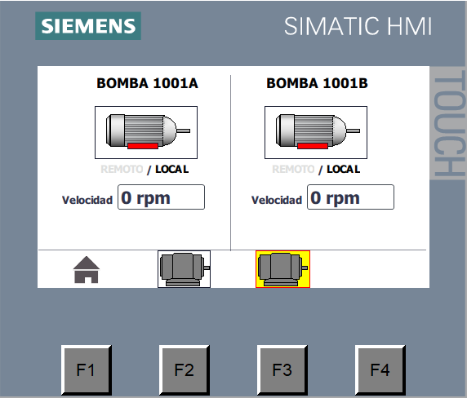

Indicador de Mando en Bomba 2

Pantalla Anterior

Velocidad de Bomba 1 en rpm

Velocidad de Bomba 2 en rpm

Datos de Bomba 1

Datos de Bomba 2

### *Datos Bomba*

Pantalla Principal

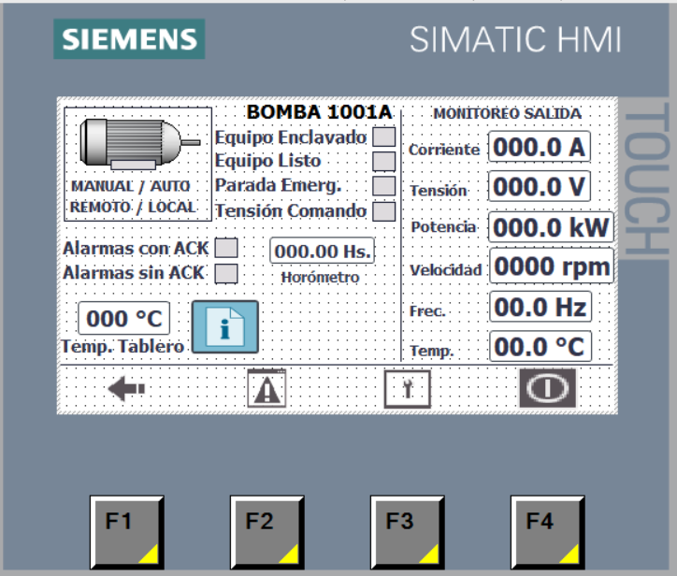

Configuración Temperatura

Alarmas y Enclavamientos

Configuración bomba

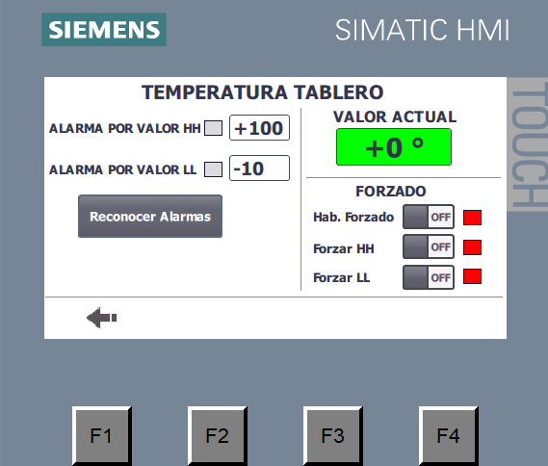

Pantalla Anterior

Cerrar Sesión

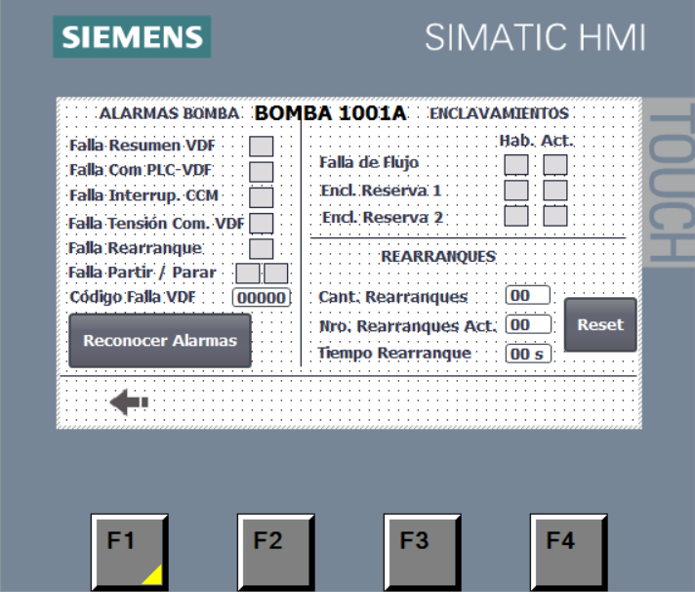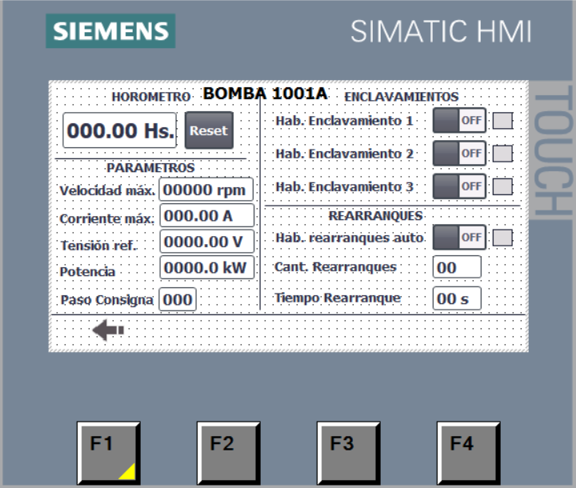

### *Datos Caudalímetro*

Pantalla Principal

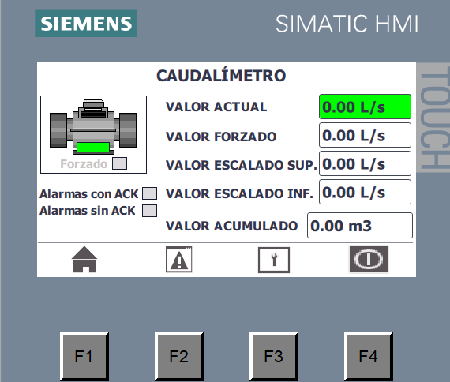

Alarmas

Pantalla Anterior

Cerrar Sesión

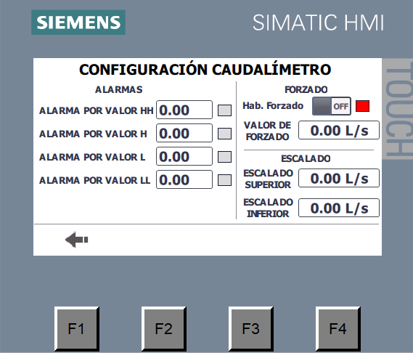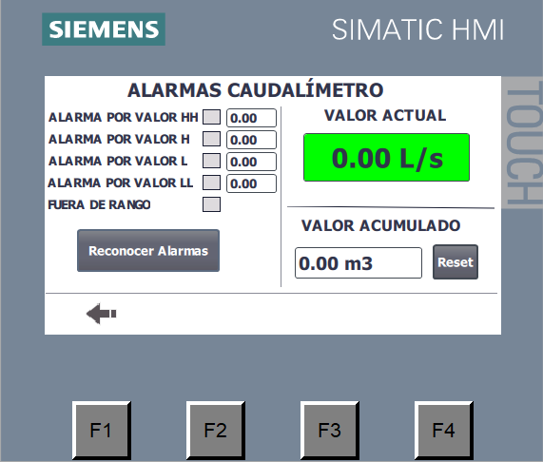

Configuración caudalímetro

### *Datos Nivel*

Pantalla Principal

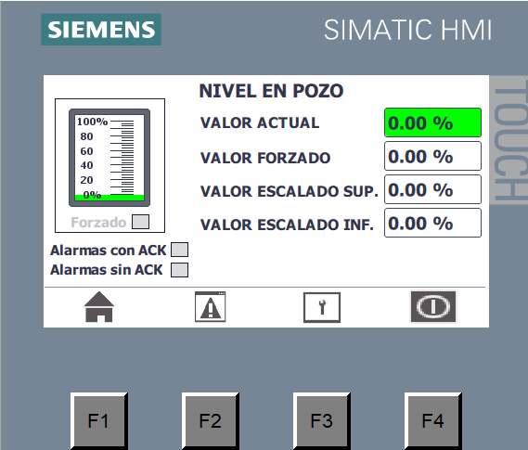

Alarmas

Pantalla Anterior

Cerrar Sesión

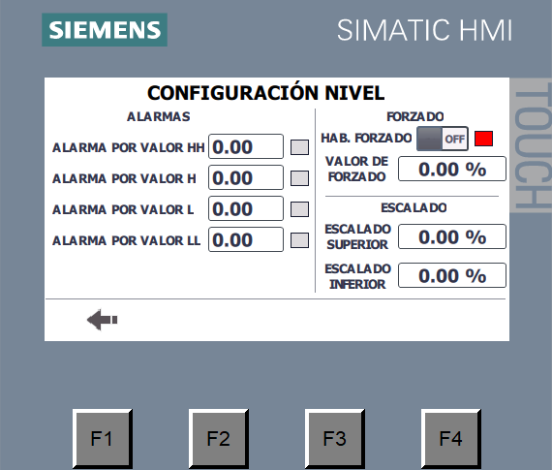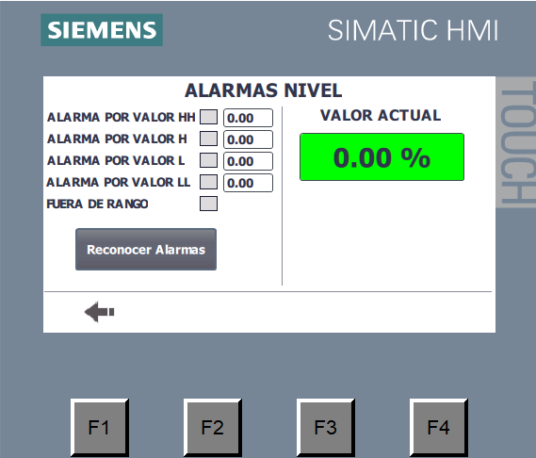

Configuración sensor nivel

### *Datos Presión*

Pantalla Principal

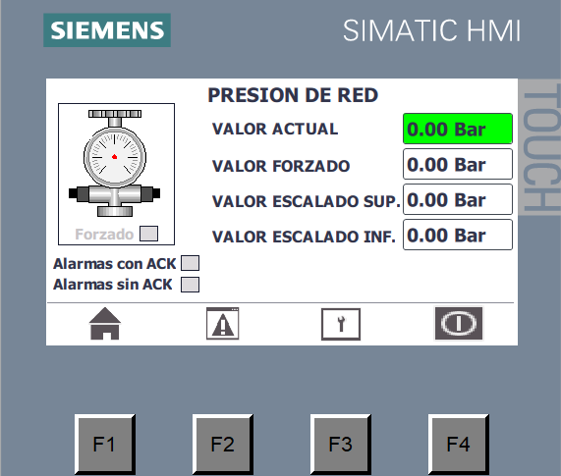

Alarmas

Pantalla Anterior

Cerrar Sesión

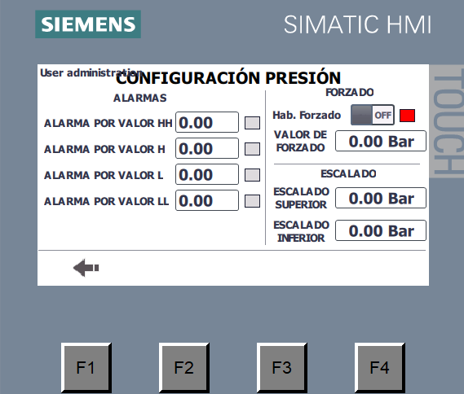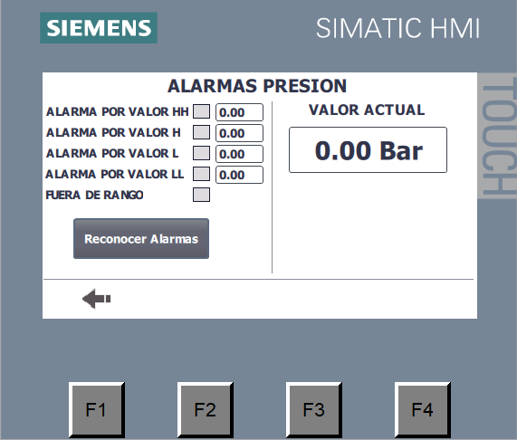

Configuración sensor presión

# DESCRIPCION DEL SISTEMA

El sistema está definido para trabajar en dos modos de operación, según la posición de la maneta selectora.

## Modo Manual

La bomba se controla desde los botones situados en puerta del tablero de Potencia. Si se presiona el botón de Marcha (Verde), se le da la orden al VDF que inicie, éste se iluminará cuando la bomba esté funcionando correctamente; el botón de Parada (Rojo) apaga la bomba y se iluminará cuando el sistema esté listo para arrancar (Armado). El botón de Falla (Amarillo) se iluminará cuando el VDF detecte una falla, al presionarlo, se le indica al Variador que borre la falla y se prepare para ser arrancado nuevamente.

En éste modo, el PLC cuenta la cantidad de veces que se ha reseteado una falla, con el fin de evitar un posible daño irreversible en el sistema. Para ello se fijó la cantidad máxima de intentos de rearranques manuales sucesivos en 4. Luego del segundo intento de arranque fallido, el sistema forzará al Operario a esperar 60 segundos antes de realizar un nuevo intento. De manera similar, luego del tercer intento, se forzará una espera de 120 segundos. Por último, luego del cuarto intento fallido, el sistema quedará bloqueado y será necesario ingresar una contraseña para reestablecerlo. Tanto la cantidad de rearranques, como el aviso de bloqueo será debidamente informado por pantalla (HMI).

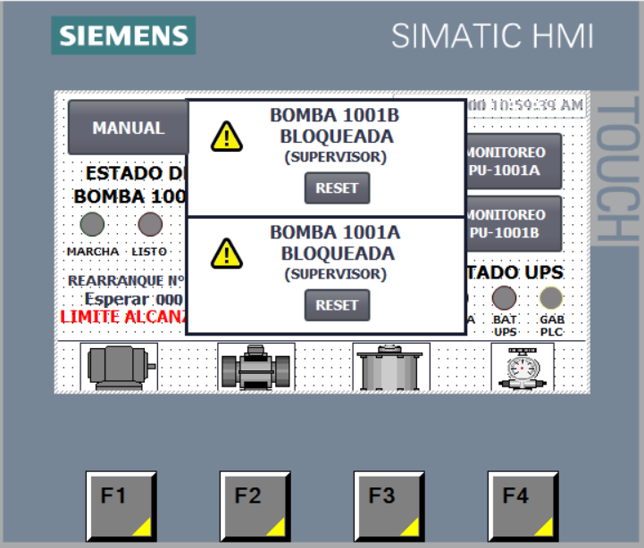

Modo Manual - Enclavamiento de Bombas

**Nota:** Si luego de un reset de falla, la bomba se reestablece en funcionamiento nominal, tras 60 segundos de marcha, el contador de rearranques volverá a cero.

## Modo Automático

En modo automático el control total del pozo se realiza a través de dos posibilidades de funcionamiento distintas, modo Local y modo Remoto. Estos se seleccionan por medio de un botón situado en la pantalla principal, la cual, además, indica el modo actual de funcionamiento. Para ambos rige el control de rearranques automático, que frente a una falla intentará reiniciar la marcha de la bomba de forma autónoma.

### *Modo Automático Local*

Tanto el control de la bomba, como la configuración de los enclavamientos y los forzados se realizan desde la pantalla del Tablero de Control. Desde las estaciones SCADA sólo se puede detener la marcha de la bomba, y reconocer las alarmas.

### *Modo Automático Remoto*

El control de la bomba se realiza desde cualquiera de las estaciones SCADA instaladas para tal fin. Desde la pantalla del Tablero de Control sólo se puede cambiar a modo local y reconocer las alarmas.

### *Control de Rearranques Automático*

Una vez que la bomba arrancó, ya sea de forma local (HMI) o remota (Sala de Control), el control de re arranque se activará siempre y cuando la bomba sea detenida por una falla del VDF. En ese momento, el PLC reseteará la falla, luego de un tiempo configurado en la pantalla del HMI (en segundos) o en el SCADA, dependiendo si el panel está en local o remoto, el PLC indicará un arranque nuevo a la bomba, si el Variador nuevamente entra en falla, volverá a realizar el procedimiento la cantidad de veces que sea configurado en la pantalla HMI o SCADA.

Entrando en la pantalla de configuración de bomba, mediante usuario y contraseña, se puede cambiar la cantidad de intentos y el tiempo de espera entre ellos.

Cuando se comienza un re arranque o se exceda la cantidad máxima aparecerán mensajes del estado. En este momento el operador puede detener los rearranques parando la bomba. Cuando el número de rearranques sea excedido el operador deberá primero verificar qué falla tiene el VDF, eliminarla y resetearla, luego recién podrá arrancar la misma. Esto se logra desde la pantalla de datos de Bomba, en la sección de alarmas.

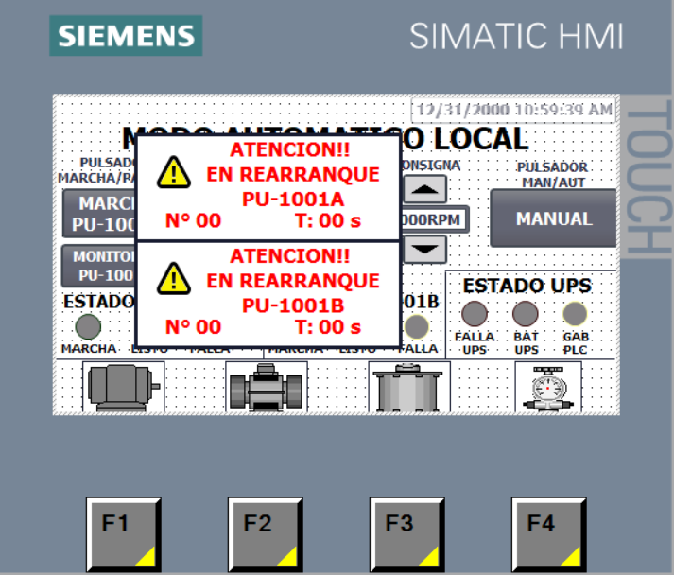 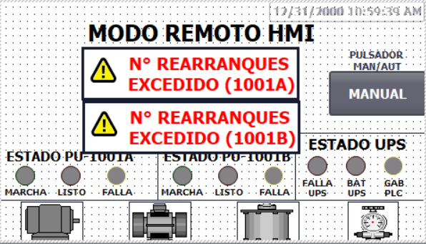

Aviso de rearranque Aviso Rearranques Excedidos

## Navegación de Pantallas

Ya sea en modo manual o automático, a través de la pantalla se puede acceder a la información tanto de la bomba como de los instrumentos de medición conectados a la bomba. Cada tecla de función del HMI tiene designado un equipo; F1 para la bomba, F2 para el caudalímetro, F3 para el sensor de nivel y F4 para el sensor de presión.

### *Pantalla Datos de Bombas*

En esta pantalla se podrá observar los indicadores de estado de las bombas, si existen alarmas y las mediciones obtenidas desde el Variador de Frecuencia. En caso que la bomba esté detenida, el indicador en el gráfico de la bomba estará en rojo. Si la bomba está en marcha, el indicador estará en verde.

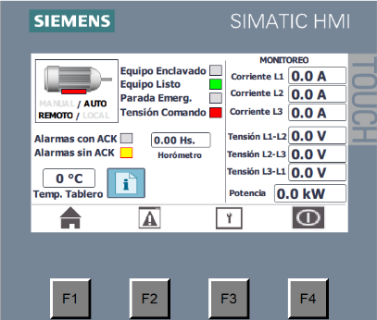

Datos Bomba

### *Pantalla Datos Bomba – Alarmas*

Presionando la tecla de función F2 se accede a la pantalla de alarmas, además del código de fallas brindado por el Variador de Frecuencia y la posibilidad de reconocer las alarmas, se encontrará el estado de los enclavamientos, el estado de rearranques automáticos y la posibilidad de resetear su contador.

Tanto para reconocer las alarmas como para resetear el contador de rearranques es necesario ingresar un nombre de usuario y contraseña con permisos de operador.

Los códigos de falla del VDF se detallan en el anexo A “Descripción de Alarmas de Bomba”.

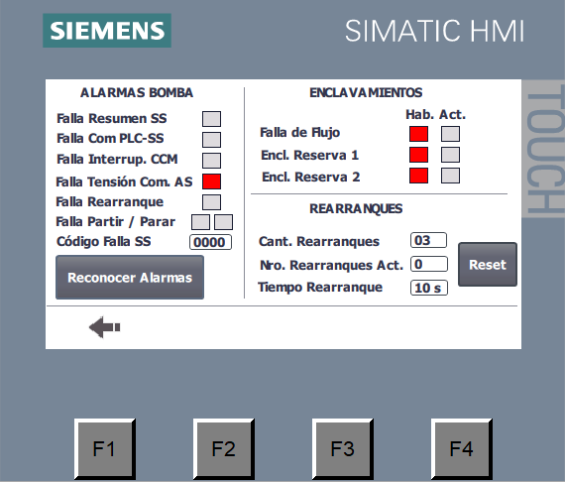

Alarmas Bomba

### *Pantalla Datos Bomba – Configuración*

Presionando la tecla de función F3, desde la pantalla de Datos de Bomba, se accede a la pantalla de configuración. Para acceder se solicitará usuario y contraseña con permisos de administrador. En ella se podrá habilitar/deshabilitar los enclavamientos, resetear el horómetro y determinar la cantidad de rearranques y el tiempo de espera para el mismo.

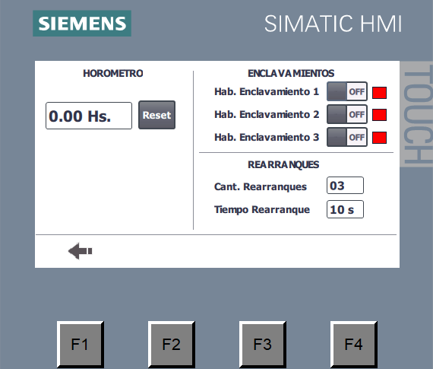

Configuración Bomba

### *Pantalla Configuración Temperatura*

Si se presiona el botón situado al lado del indicador de temperatura, en la pantalla de datos de bomba, se accede a la configuración de las alarmas de temperatura.

En ella se encontrará el estado de cada alarma, el valor que la determina y la posibilidad de forzarlas.

Para acceder se solicitará usuario y contraseña con permisos de administrador.



Configuración Temperatura

### *Pantalla Datos Caudalímetros*

En esta pantalla se podrá observar los parámetros del caudalímetro, si existen alarmas y las mediciones obtenidas desde el instrumento. En caso que el instrumento no presente alarmas, el indicador en el gráfico estará en verde. Si se ha forzado un valor para el instrumento será indicado en su marcador y en el display del valor forzado.



Datos Caudalímetro

#### Pantalla Datos Caudalímetros – Alarmas

Presionando la tecla de función F2 se accede a la pantalla de alarmas, en ella se encontrará el estado de cada alarma, el valor que la determina y la posibilidad de resetear el contador del valor acumulado.

Tanto para reconocer las alarmas como para resetear el acumulador es necesario ingresar un nombre de usuario y contraseña; con permisos de operador y administrador respectivamente.



Alarmas Caudalímetro

#### Pantalla Datos Caudalímetro – Configuración

Presionando la tecla de función F3, desde la pantalla de Datos de Caudalímetro, se accede a la pantalla de configuración. Para acceder se solicitará usuario y contraseña con permisos de administrador. En ella se podrá habilitar/deshabilitar el forzado, determinar su valor, determinar los valores de alarmas y los valores de escalado.



Configuración Caudalímetro

### *Pantalla Datos Nivel*

En esta pantalla se podrá observar los parámetros del sensor de nivel, si existen alarmas y las mediciones obtenidas desde el instrumento. En caso que el instrumento no presente alarmas, el indicador en el gráfico estará en verde. Si se ha forzado un valor para el instrumento será indicado en su marcador y en el display del valor forzado.



Datos Nivel

#### Pantalla Datos Nivel – Alarmas

Presionando la tecla de función F2 se accede a la pantalla de alarmas, en ella se encontrará el estado de cada alarma y el valor que la determina.

Para reconocer las alarmas es necesario ingresar un nombre de usuario y contraseña; con permisos de operador.



Alarmas Nivel

#### Pantalla Datos Nivel – Configuración

Presionando la tecla de función F3, desde la pantalla de Datos de Nivel, se accede a la pantalla de configuración. Para acceder se solicitará usuario y contraseña con permisos de administrador. En ella se podrá habilitar/deshabilitar el forzado, determinar su valor, determinar los valores de alarmas y los valores de escalado.



Configuración Nivel

### *Pantalla Datos Presión*

En esta pantalla se podrá observar los parámetros del sensor de presión, si existen alarmas y las mediciones obtenidas desde el instrumento. En caso que el instrumento no presente alarmas, el indicador en el gráfico estará en verde. Si se ha forzado un valor para el instrumento será indicado en su marcador y en el display del valor forzado.



Datos Presión

#### Pantalla Datos Presión – Alarmas

Presionando la tecla de función F2 se accede a la pantalla de alarmas, en ella se encontrará el estado de cada alarma y el valor que la determina.

Para reconocer las alarmas es necesario ingresar un nombre de usuario y contraseña; con permisos de operador.



Alarmas Presión

#### Pantalla Datos Presión – Configuración

Presionando la tecla de función F3, desde la pantalla de Datos de Presión, se accede a la pantalla de configuración. Para acceder se solicitará usuario y contraseña con permisos de administrador. En ella se podrá habilitar/deshabilitar el forzado, determinar su valor, determinar los valores de alarmas y los valores de escalado.



Configuración Presión

# ANEXO A - Descripción de Alarmas de Bomba

## Código Falla VDF

|  |  |
| --- | --- |
| Código | Descripción |
| F07860 | Fallo Externo 1 (Comunicación PLC) |
| F07861 | Fallo Externo 2 (Parada de Emergencia) |
| F07807 | Cortocircuito o defecto a tierra detectado |
| A07805 | Etapa de potencia sobrecargada (I2T) |

## Falla Com. PLC-VDF

Indica un error en la comunicación entre el PLC y el Variador de Frecuencia, por lo tanto, el PLC no tiene control sobre la bomba en modo automático.

## Falla Interruptor Tablero de Fuerza

Indica un tripeo en el interruptor de caja moldeada del Tablero de Fuerza.

## Falla Tensión Com. VDF

La tensión de comando del Variador de Frecuencia esta fuera de los límites aceptables.

## Falla Rearranque

Se han excedido la cantidad máxima de rearranques tras una falla en el VDF.

## Falla Partir / Parar

Si luego de transcurridos 5 segundos desde la orden de arranque o parada de bomba, ésta no cambia de estado, se dispara la falla por partir o parar, respectivamente.

# GLOSARIO

|  |  |
| --- | --- |
| **Término** | **Descripción** |
| TDC | Tablero de Control |
| HMI | Interfaz Humano Máquina. De sus siglas en inglés (Human Machine Interface) |
| SCADA | Supervisión, Control y Adquisición de Datos. De sus siglas en inglés (Supervisory Control And Data Acquisition) |
| PLC | Controlador Lógico Programable. De sus siglas en inglés (Programmable Logic Controller) |

# REFERENCIAS

|  |  |
| --- | --- |
| **Referencia** | **Título** |
| https://assets.new.siemens.com/siemens/assets/api/uuid:f9dc9f93-6450-4e88-8b6e-cca34b8fb347/manual-sinamics-g120x-es.pdf | **Manual G120X** |